3.1.1 Schachtwand F 90-A
Schachtwand F 90-A, ohne Unterkonstruktion,

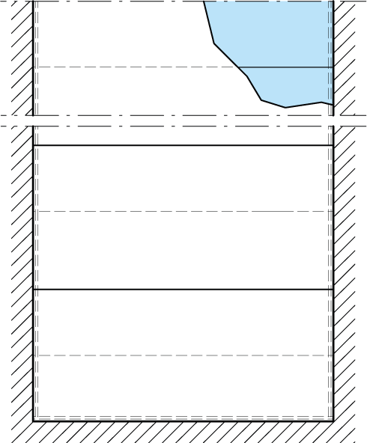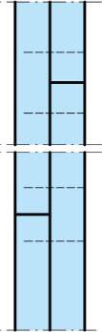

liefern und fachgerecht montieren aus Brandschutzbauplatten aus
technischem Calciumsilikat
Rohdichte: ca. 850 kg/m³, nichtbrennbar - A1

Angebotene Konstruktion
Promat-Konstruktion: 150.42
aus PROMAXON Typ A Brandschutzbauplatten d= 2 x 20 mm
Amtlicher Nachweis: ABP Nr. P-3617/061/07-MPA BS.

Dem Angebot ist der gültige allgemeine bauaufsichtliche
Nachweis der angebotenen Konstruktion beizufügen.

Wandhöhe: ........... m (max. 5,00 m)
Wandlänge: .......... m (max. 2,50 m)

Abrechnungseinheit: m²

Menge: ………………… EP: ………………… GP: ……………………

3.1.2 Umlaufender Anschluss mit Winkelprofil
Umlaufender Anschluss an Massivbauteile, mit Winkelprofil 40/40 x 0,6 mm

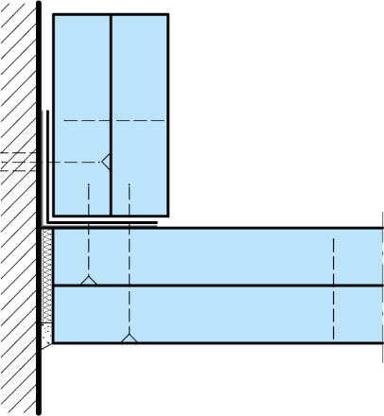

liefern und fachgerecht montieren.

Abrechnungseinheit: m

Menge: ………………… EP: ………………… GP: ……………………

3.1.3 Anschluss auf der massiven Bauteiloberfläche
Anschluss auf der massiven Bauteiloberfläche, Verschluss

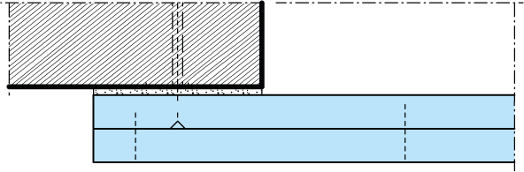

liefern und montieren. (*)

Abrechnungseinheit m

Menge: ………………… EP: ………………… GP: ……………………

3.1.4 Erweiterung der max. Schachtwandhöhe

Erweiterung der maximalen Schachtwandhöhe mit einem bekleideten Stahlbauteil.

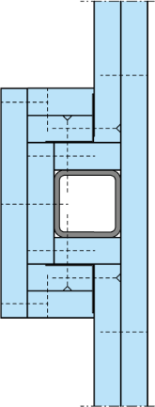

liefern und fachgerecht montieren. (*)

Abrechnungseinheit: m

Menge: ………………… EP: ………………… GP: ……………………

3.1.5 Vorbereitung für Abschottung brennbarer Rohre
Vorbereitung für Abschottung brennbarer Rohre in der Installationsschachtwand
der vorgenannten Grundposition

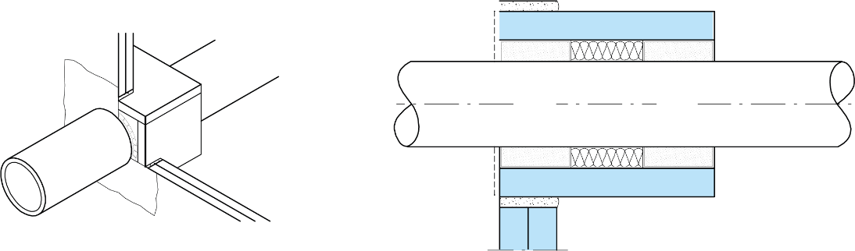

liefern und fachgerecht montieren. (*)

Einbau der Abschottung in gesonderter Position

Abrechnungseinheit: Stck

Menge: ………………… EP: ………………… GP: ……………………

3.1.6 Vorbereitung für Abschottung nichtbrennbarer Rohre (LAR)
Vorbereitung für Abschottung nichtbrennbarer Rohre gem. den Erleichterungen der LAR.

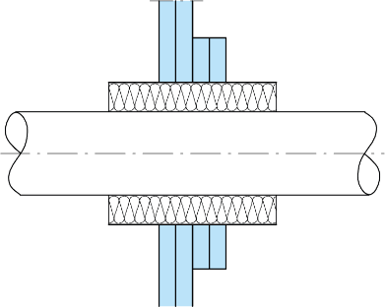

liefern und fachgerecht montieren. (*)

Einbau der Abschottung in gesonderter Position

Abrechnungseinheit: Stck

Menge: ………………… EP: ………………… GP: ……………………

3.1.7 Vorbereitung für Einbau von Brandschutzklappen

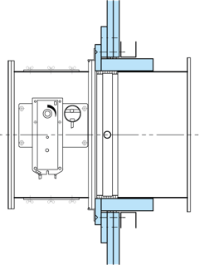

liefern und fachgerecht montieren. (*)

Einbau der Abschottung in gesonderter Position

Abrechnungseinheit: Stck

Menge: ………………… EP: ………………… GP: ……………………

3.1.8 Universalöffnungsverschluss (UÖV-A) Aufgesetzter Einbau
Universalöffnungsverschluss (UÖV-A)

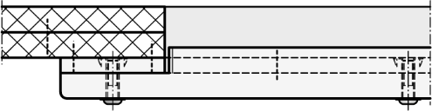
liefern und fachgerecht montieren. (*)
Einbauvariante: aufgesetzt

Durchreichmaß: .......................

Abrechnungseinheit: Stck

Menge: ………………… EP: ………………… GP: ……………………

3.1.9 Universalöffnungsverschluss (UÖV-A) Flächenbündiger Einbau
Universalöffnungsverschluss (UÖV-A)

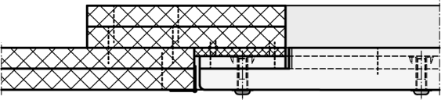
liefern und fachgerecht montieren. (*)
Einbauvariante: flächenbündig

Durchreichmaß: .......................

Abrechnungseinheit: Stck

Menge: ………………… EP: ………………… GP: ……………………

(*) Die beschriebene Position stellen aus Sicht der Etex Building Performance
GmbH, keine wesentliche Abweichung dar.

